**南昌航空大学2020年**

**高水平运动员专项测试项目、方法与评分标准**

**羽毛球**

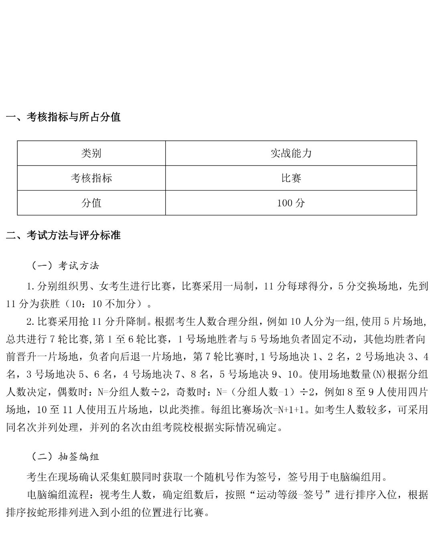

**考生到现场确认同时获取一个随机号作为签号，签号用于电脑编组用。**

**电脑编组流程：视考生人数，确定组数后，按照“运动等级签号”进行排序入位，根据排序按蛇形排列进入到小组的位置进行比赛。**

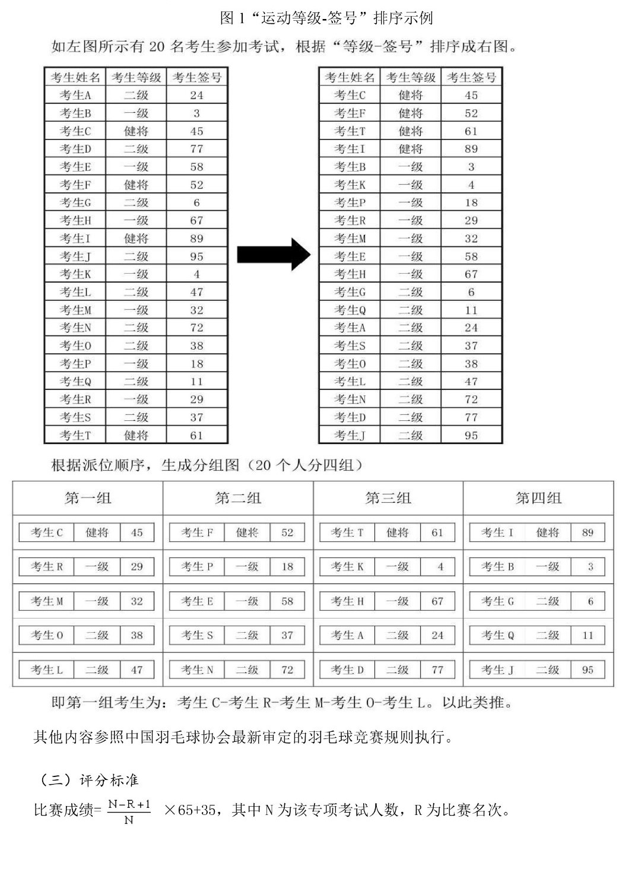

**足 球**

